中国膜工业协会文件
中膜协[2017]第17号

关于举办2017年“中空纤维膜技术及其应用培训”的通知

中空纤维膜技术是本世纪60年代中期发展起来的一项高新技术，也是目前膜法水处理技术中应用最广泛的分离膜形式，具有装填密度大、占地面积小、分离效率高、运行稳定易操作成本低等优点，可用于污水的处理和回用、市政给水的净化、溶液的分离、浓缩和提纯等，目前已广泛应用于环保、能源、石油、化工、食品、医疗等多个领域。经过数十年的发展和优化，中空纤维膜技术日趋成熟，在中空纤维膜的制备（溶液法制膜、熔融法制膜、同质复合法制膜、异质复合法制膜等）、膜材料、膜组件的构型和设计、工程项目的设计和运行管理等多个方面都有了长足的技术进步，并积累了丰富的实践经验，对环境保护、水的资源化利用、提高饮用水水质等产生了显著的社会效益和经济效益，是最有前景、最受瞩目的高新技术之一。
为切实解决中空纤维膜生产制造企业、运营使用单位、科研院所遇到的问题，深入了解中空纤维膜的使用特点和前沿技术，为中空纤维膜从业者提供广泛合作交流的机会和平台，由中国膜工业协会与天津膜天膜科技股份有限公司联合主办，《工业水处理》杂志社、上海荷瑞会展有限公司协办的“中空纤维膜技术及其应用培训”将于2017年8月21～24日在天津举办。
特别感谢《膜科学与技术》杂志、《中国给水排水》杂志、《水处理技术》杂志、慧聪水工业网、古腾环保网、北极星环保网、必高环保人才网提供媒体支持。
培训班安排计划如下：
一、参加对象
中空纤维膜的生产企业
在石油化工、印染、市政污水、食品医药、冶金、海水淡化、造纸、电镀等企业环保和水处理运行维护部门的技术管理人员；
水处理工程公司、设计院；
从事中空纤维膜研究以及应用的科研机构；
中空纤维膜材料、装备、药剂等供应单位。
有工业废水、市政废水等各领域废水处理需求的企业。

二、课程表
时间 | 课程内容 | 主讲人
8月21日 | 报到
8月22日 | 中空纤维膜技术基础理论和发展现状 | 杜启云-天津工业大学
 | 中空纤维膜制备 | 吕晓龙-天津工业大学
 | 中空纤维膜产品、集成技术 | 徐 平-天津膜天膜科技股份有限公司
 | 中空纤维膜技术市场分析及前景展望 | 孟广祯-北京坎普尔环保技术有限公司
 | 中空纤维膜污染监测技术进展及流体力学分析 | 李建新-天津工业大学
 | PVC中空纤维膜新进展 | 陈 清-苏州立升净水科技有限公司
8月23日 | 市政中空纤维膜、设计标准 | 王如华-上海市政院
 | 中空纤维膜运行系统优化设计及应用案例 | 谢鹏伟-天津膜天膜科技股份有限公司
 | 中空纤维膜技术在饮用水处理中的应用 | 何文杰-天津膜天膜科技股份有限公司
 | 浸没式超滤技术及其在市政污水处理提标工程中的应用 | 刘彬-天津膜天膜科技股份有限公司
 | 中空纤维膜技术标准化工作动态 | 范云双-全国分离膜标准化委员会
 | 互动交流时间
 | 考试
8月24日 | 膜法水处理工程参观

三、培训日期及住宿地点
报到日期：2017年8月21日全天
培训日期：2017年8月22-24日
培训及住宿地点：天津市瑞意大酒店 双人标准间：300元/（间*天）
地 址：天津市滨海新区塘沽和平路588号
乘车路线：火车：高铁塘沽站→621（459）路和平路下车（4站）；
飞机：天津滨海国际机场→地铁2号线到天津站→津滨轻轨地铁9号到塘沽站→880等车
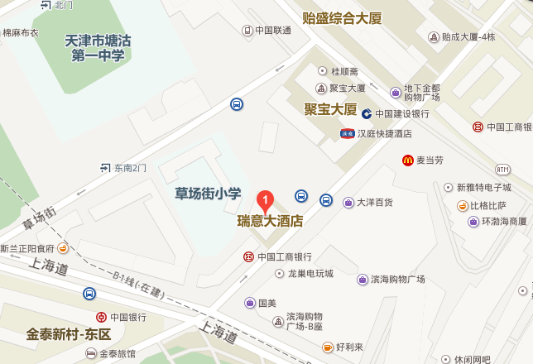

四、培训费用
提前汇款：会员单位2900元/人，非会员单位3200元/人
现场缴纳：会员单位3100元/人，非会员单位3400元/人
学生凭有效学生证（全日制），1900元/人
如希望提前汇款，请汇款至中国膜工业协会：
户 名：中国膜工业协会
开户行：中国农业银行股份有限公司北京宣武支行营业部
账 号：11171101040005125
（培训费含培训、教材、考试、证书、餐饮，不含住宿费）

五、联系方式
中国膜工业协会  地 址：北京市朝阳区北三环东路19号蓝星大厦6层（100029）  联系人：石雪莉（13501320130）  电 话：010-64411037  E-mail：shixueli1030@163.com | 天津膜天膜科技股份有限公司  地址：天津开发区第十一大街60号（300457）  联系人：唐小珊  电话：13072027683  E-mail：txs@motimo.com.cn

中国膜工业协会
2017年5月10日

